История запорожского края во время второй мировой войны.
Синишин Богдан .
История запорожского
края во время второй
мировой войны.
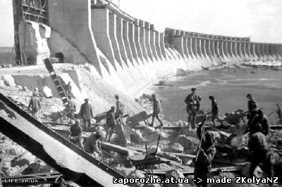

Вступление
Эта книга написана для того чтобы передать информацию о временах второй мировой войны когда жили простые люди , военные и что они видели. Также интересные факты о битвах в которых они участвовали. Также интересные факты о битвах в которых они участвовали. Какой у них быт, социальный строй и кто они. Я пишу эту книгу в порыве рвения к истории. Мне очень важно что бы вам пригодилось то о чём я пишу.
Исторические факты
1.Сдача города
18 августа 1941 года немцы прорвали оборону советских войск западнее Запорожья^{[29]}, к вечеру того же дня советскими войсками был взорван железнодорожный мост через Новый Днепр и взорвана плотина Днепрогэса. Немцы, воспользовавшись мостом на Старом Днепре, вошли на о. Хортица и заняли его. Наступление немцев было столь стремительным, что к этому моменту не было эвакуации, не была проведена мобилизация военнообязанных, и многие остались в оккупации. Город защищали части и подразделения 274-й дивизии, 157-й полк НКВД, зенитчики войск противовоздушной обороны, истребительные батальоны и ополченцы. Шёл непрерывный обстрел города с о. Хортица. Это затрудняло эвакуацию. В ночь с 3 на 4 сентября войска Красной Армии и ополчения форсировали Днепр и высадились на о. Хортица с целью выбить немцев с острова. После освобождения острова обстрел города значительно ослабился. За короткое время запорожцам удалось вывезти 22 завода союзного значения, 26 предприятий лёгкой и пищевой промышленности, были эвакуированы институты, учебные заведения, театр, музей. Оборона города продолжалась полтора месяца — до 4 октября 1941 года.
К лету 1942 г. немцы восстановили ДнепроГЭС и частично «Запорожсталь», выпуск продукции завода не превышал 10 % довоенного. В городе активно действовали подпольные организации.
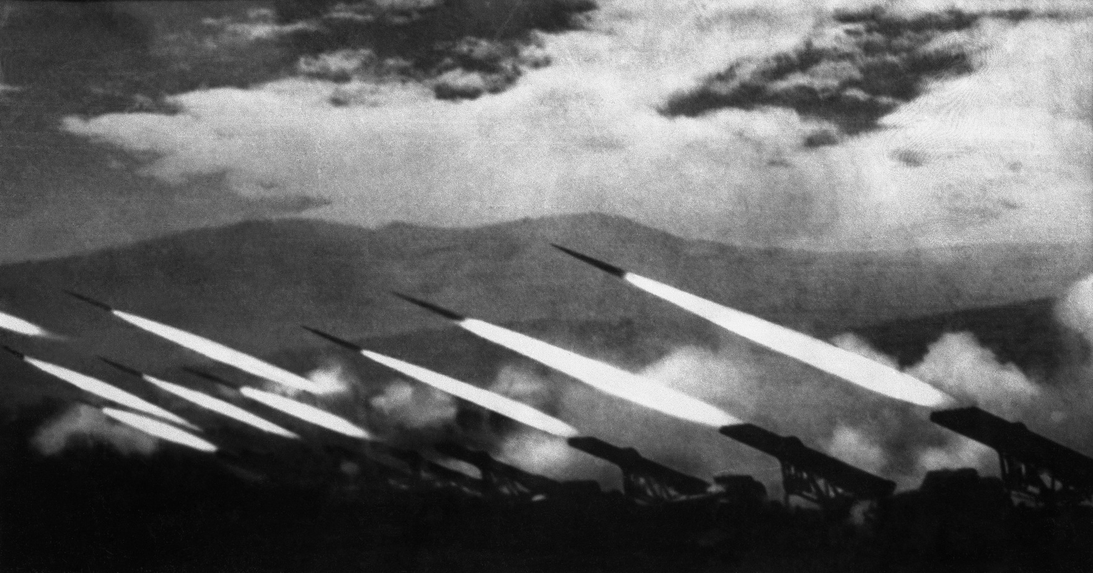

2.Окупация
Во время оккупации немцами в городе была назначена городская администрация во главе с городским головой. За время оккупации было два головы: один — из местных немцев-меннонитов (Вибе), другой — украинец (Колесников). Администрация состояла из следующих отделов: общий, немецкий, управделами, сельскохозяйственный, жилищная секция, кадров, торговли, налогов, промышленности, финансов, городского хозяйства, транспорта, образования, здравоохранения и соцобеспечения.
До войны в городе жило около 300 тысяч человек. Часть жителей ушла в Красную Армию в 1941 году, часть эвакуировалась с заводами, много молодёжи было угнано в Германию на рабскую работу . Во время оккупации немцы провели перепись населения, согласно ей на 1 мая 1942 в Запорожье жило 103 375 человек. Всего в Запорожье оккупантами было убито 43 тысячи человек, в том числе пять тысяч военнопленных, 58 тыс. молодёжи было отправлено на принудительные работы в Германию.
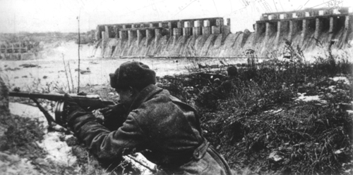

3.Освобождение города
К весне 1943 немцы были оттеснены к Запорожью. Для обороны Запорожья немцы создали так называемый Запорожский плацдарм, который стал частью системы немецких оборонительных сооружений. Запорожский плацдарм был хорошо подготовлен к обороне. Общая длина укреплённого района, построенного немцами на подступах к Запорожью, достигала 40 км, ширина — 18-25 километров. Немецкое командование сосредоточило на плацдарме 35 тысяч солдат и офицеров, около 600 пушек и миномётов, 200 танков.
Во время оккупации немцы переименовали некоторые улицы, например, довоенная Совнаркомовская стала аллеей А. Гитлера (сегодня это ул. Независимой Украины),улица Гёте (ул. Трегубенко). В конце ноября 1943 года войска 6-й армии форсировали Днепр возле села Разумовка, южнее Запорожья. 25 ноября 1943 года вблизи Разумовки закрепились первые подразделения Красной Армии. Плацдармы на севере и юге от Запорожья выстояли и начали расширяться. Под угрозой окружения в ночь с 29 на 30 декабря 1943 года немецкие войска отступили. Запорожье было окончательно освобождено. 14 октября в Москве состоялся салют в честь освобождения Запорожья.

